 **ĐẠI HỌC THỦY LỢI**

**KHOA CÔNG NGHỆ THÔNG TIN**



**BÁO CÁO BÀI TẬP LỚN**

**Môn : Linux và phần mềm mã nguồn mở**

*Đề tài* **: Xây dựng hệ thống bán hàng mỹ phẩm**

**trên nền tảng WordPress**

Giáo viên hướng dẫn : Đỗ Oanh Cường

Nhóm thực hiện : 9

Lớp : 60TH2



***Hà Nội 2021***

Mục lục

CHƯƠNG I : GIỚI THIỆU 3

1. Giới thiệu WordPress 3

*1.1* *Khái niệm* 4

*1.2* *Lịch sử* 4

*1.3* *Lý do nên chọn WordPress* 4

2. Mục đích đề tài 4

CHƯƠNG II : PHÂN CHIA CÔNG VIỆC 5

CHƯƠNG III : XÂY DỰNG HỆ THỐNG 5

1. Các Bước Xây Dựng Website Bằng Wordpress 6

2. Các Plugin được sử dụng 6

3. Tìm hiểu về LAMP / LEMP 6

*3.1 Định nghĩa* 6

*3.2 Cài đặt Lamp* 7

4. SPTP là gì ? 8

CHƯƠNG IV : DEMO HỆ THỐNG 9

1. Giao diện trang quản trị 10

2. Giao diện trang chủ 10

3. Giao diện cửa hàng 11

4. Giao diện giỏ hàng 11

5. Giao diện thanh toán 12

6. Giao diện liên hệ 13

7. Giao diện trang về chúng tôi 14

8. Giao diện đánh giá 14

9. Giao diện trang bài viết 15

10. Giao diện Chatbox 15

CHƯƠNG V : KẾT LUẬN 16

**Lời mở đầu**

Với sự phát triển nhảy vọt của công nghệ thông tin hiện nay, Internet ngày càng giữ vai trò quan trọng trong các lĩnh vực khoa học kĩ thuật và đời sống. Trong thời đại mà sức mạnh của Internet bùng nổ thì việc tra cứu thông tin, đọc báo, tìm kiếm tài liệu trên mạng không còn là điều gì đó quá xa lạ. Thông qua Internet mọi người có thể tra cứu thông tin, tìm tài liệu hay đơn giản là đọc báo trong nước và quốc tế một cách nhanh chóng và hiệu quả nhất.

Với công nghệ Word Wide Web, hay còn gọi là Website sẽ giúp bạn đưa những thông tin mong muốn của mình lên mạng Internet cho mọi người xung quanh xem một cách dễ dàng với các công cụ và ngôn ngữ lập trình khác nhau. Sự ra đời của Open Source cho phép chúng ta xây dựng các trang Web đáp ứng được các yêu cầu của người sử dụng một cách nhanh chóng.*WordPress* là một phần mềm mã nguồn mở được viết bằng ngôn ngữ lập trình website PHP và sử dụng hệ quản trị cơ sở dữ liệu MySQL, cho phép người dùng có thể dễ dàng xuất bản các nội dung của họ trên Internet.

Với lý do đó, dưới sự giảng dạy và giúp đỡ của Thầy giáo Đỗ Oanh Cường, nhóm em đã chọn đề tài “ Xây dựng hệ thống bán hàng thời trang trên nền tảng WordPress” làm đề tài cho bài tập lớn của mình. Tuy nhiên, do mới làm quen với WordPress, mặc dù đã cố gắng tìm hiểu và thực hàng nhưng chắc rằng khó tránh khỏi thiếu sót. Chúng em rất mong nhận được sự thông cảm, những lời góp ý và chỉ bảo tận tình của Thầy.

*Xin chân thành cảm ơn !*

# **CHƯƠNG I : GIỚI THIỆU**

## **Giới thiệu WordPress**

## *Khái niệm*

WordPress là một phần mềm mã nguồn mở (miễn phí) được viết bằng ngôn ngữ PHP và hệ quản trị cơ sở dữ liệu MySQL.Đó là một công cụ giúp bạn làm một trang web, blog hoặc tin tức cho riêng bạn. WordPress được phát triển nhằm phục vụ đối tượng người dùng phổ thông. Không cần có quá nhiều kiến thức về lập trình hay website nâng cao.

### *Lịch sử*

* Từ 2004, WordPress đã trải qua nhiều đợt biến đổi lớn. WordPress vẫn đang trên đà phát triển và phiên bản mới thường được phát hành mỗi 2, 3 tháng.
* Mỗi phiên bản đều có thêm tính năng mới và cập nhật bảo mật
* WordPress được tạo ra năm 2003 bởi 2 lập trình viên, Matt Mullenweg và Mike Little.
* Họ bắt đầu xây dựng một nền tảng blogging trên một ứng dụng đã bị ngừng hoạt động là b2/cafeblog
* Họ phát hành phiên bản đầu tiên của WordPress (WordPress 1.0) vào tháng Một năm 2004

### *Lý do nên chọn WordPress*

* Dễ sử dụng
* Cộng đồng hỗ trợ đông đảo
* Nhiều Plugin hỗ trợ
* Nhiều giao diện có sẵn
* Hỗ trợ nhiều ngôn ngữ
* Dễ phát triển cho lập trình viên

## **Mục đích đề tài**

* Nhằm trưng bày giới thiệu các sản phẩm về thời trang , giúp khách hàng có những trải nghiệm mua sắm tuyệt vời.
* Bán sản phẩm , dịch vụ kiếm thêm doanh thu. Với một trang web thương mại điện tử, mục đích chính của website có thể bán được nhiều sản phẩm, gói dịch vụ cùng với nhiều tiện ích cho khách hàng.
* Xây dựng thương hiệu, biến khách truy cập thành khách hàng tiềm năng, thu hút khách hàng mới và khiến khách hàng hiện tại trung thành hơn.

# **CHƯƠNG II : PHÂN CHIA CÔNG VIỆC**

|  |  |  |  |
| --- | --- | --- | --- |
| STT | Họ tên | Mã sinh viên | Công việc |
| 1 | Nguyễn Văn Sang | 1851061983 | * Tạo Domain * Sử dụng Sever Linux với LAMP * Có khả năng quản lý chỉnh sửa source code bằng hệ thống SFTP * Thiết kế giao diện website * Tạo sản phẩm * Làm PowPoint thuyết trình |
| 2 | Phạm Thanh Vinh | 1851061524 | * Cho phép thanh toán bằng nhiều phương thức * Cho phép sử dụng chương trình khuyến mãi * Thiết lập Chatbox với khách hàng |
| 3 | Tào Phương Quỳnh | 1851061520 | * Làm báo cáo * Tạo trang liên hệ * Tạo trang bài viết sản phẩm |
| 4 | Nguyễn Tuấn Mạnh | 1851061895 | * Thiết lập giỏ hàng * Tạo mã giảm giá |
| 5 | Trần Thị Thu Liễu | 1851061441 | * Làm PowPoint thuyết trình * Tạo trang đánh giá |

# **CHƯƠNG III : XÂY DỰNG HỆ THỐNG**

## **Các Bước Xây Dựng Website Bằng Wordpress**

* Bước 1 :

- Thiết lập mua tên miền, hosting.

- Kết nối domain với hosting

* Bước 2 : Cài đặt *WordPress*
* Bước 3 : Cài Theme WordPress và các plugin phù hợp
* Bước 4: Bắt đầu tạo 1 website chuyên nghiệp cho bạn

## **Các Plugin được sử dụng**

* Elementor
* Essential Addons for Elementor
* Started Templates
* The Office Facebook Chat Plugin
* WooCommerce
* Thanh Toán Quét Mã QR - Momo,Zalo Pay,Moca Grab, AirPay
* WP Mail SMTP
* WPForms Lite

## **Tìm hiểu về LAMP / LEMP**

### *3.1 Định nghĩa*

* LAMP stack là nền tảng của các hosting website sử dụng chủ yếu Linux.
* LAMP là viết tắt của Linux, Apache, MySQL và PHP, là giải pháp máy chủ linh hoạt, được kết hợp từ 4 lớp giải pháp phần mềm riêng lẻ.
* Các thành phần cấu thành LEMP stack cũng gần tương tự với LAMP, chỉ khác là Apache sẽ được thay thế bởi Nginx.
* Nginx được đọc là "engine-x", giải thích cho chữ E trong "LEPM", nginx cũng là một ứng dụng HTTP proxy nhưng không có được danh tiếng ấn tượng như Apache.

🡺 Sự khác biệt cơ bản giữa LAMP và LEMP stack là ở 2 thành phần Apache và Nginx.

### *3.2 Cài đặt Lamp*

***Kết quả :***

## **SPTP là gì ?**

* SFTP (*Secure File Transfer Protocol*) là một giao thức mạng giúp bạn có thể upload hoặc download dữ liệu trên máy chủ.
* SFTP sử dụng giao thức SSH để kết nối nên các dữ liệu bạn di chuyển cũng sẽ được mã hóa để bảo mật dữ liệu tốt hơn
* Bạn cũng có thể sử dụng giao thức này để sửa, tạo hoặc xóa các tập tin và thư mục trên máy chủ Linux.

**Giao diện chỉnh sửa code bằng SFTP**

# **CHƯƠNG IV : DEMO HỆ THỐNG**

## **Giao diện trang quản trị**

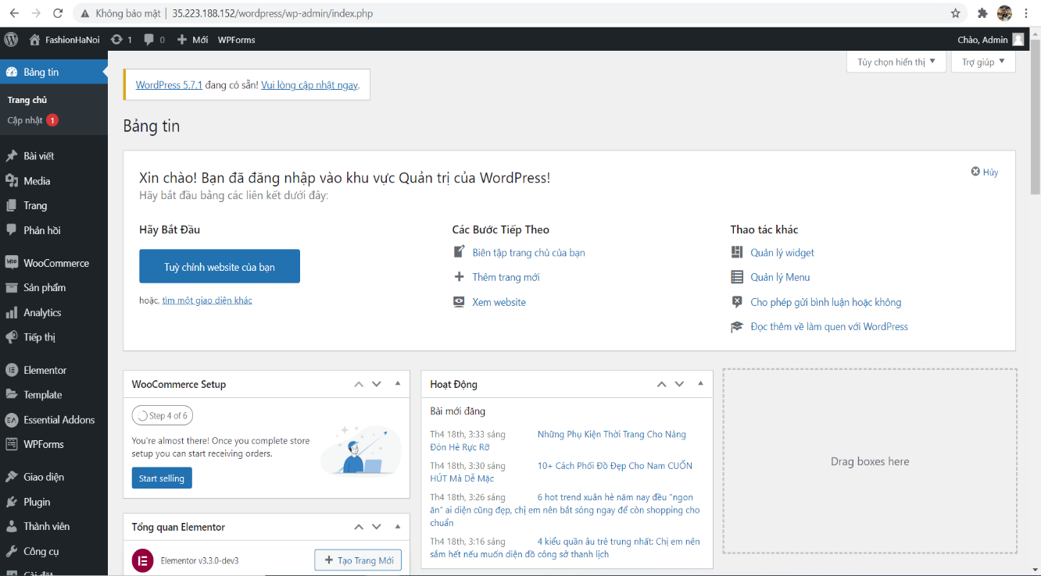

## **Giao diện trang chủ**

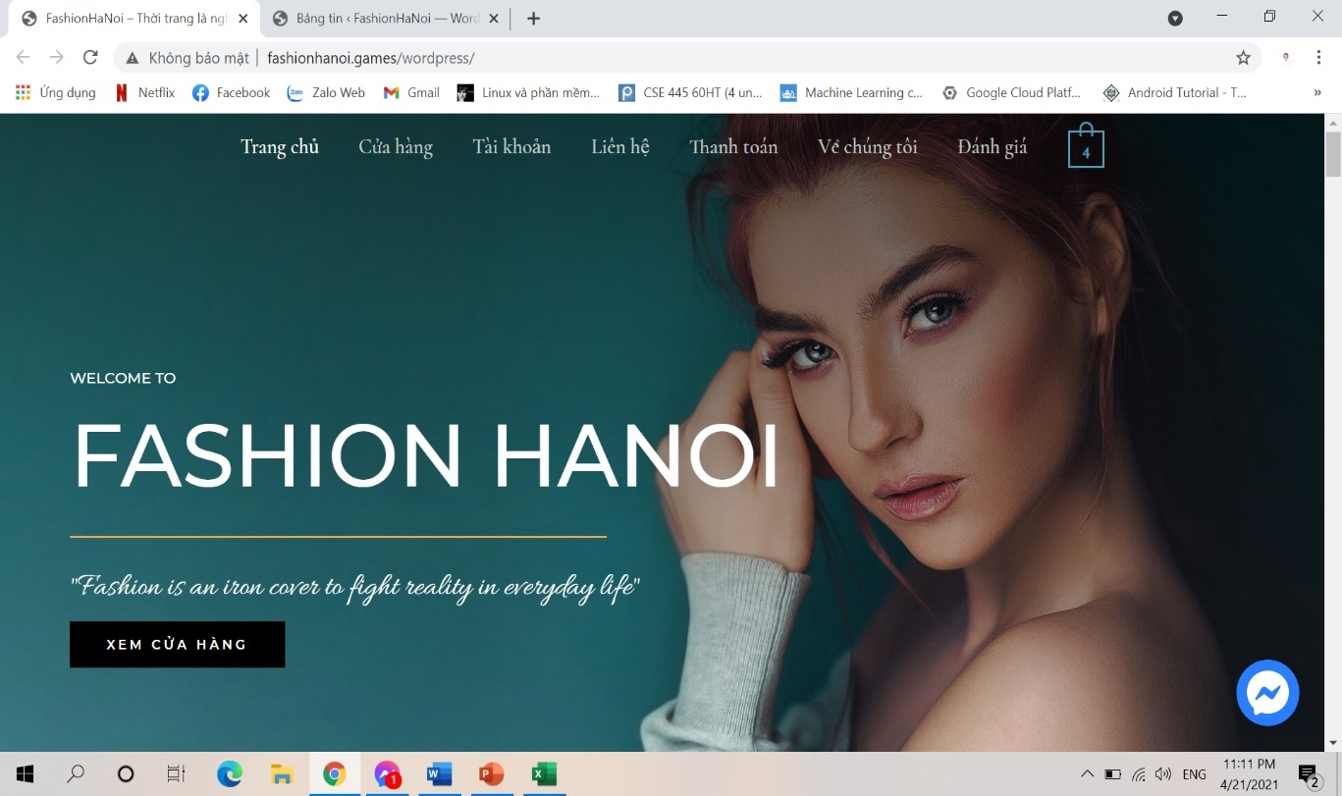

## **Giao diện cửa hàng**

## **Giao diện giỏ hàng**

## **Giao diện thanh toán**

## **Giao diện liên hệ**

## **Giao diện trang về chúng tôi**

## **Giao diện đánh giá**

## **Giao diện trang bài viết**

## **Giao diện Chatbox**

# **CHƯƠNG V : KẾT LUẬN**

Trên đây nhóm em đã trình bày những gì chúng em tìm hiểu được về Wordpress và áp dụng nó vào bài tập lớn của mình. Từ đó ta có thể thấy Wordpress có một tiềm năng phát triển lớn mạnh. Cho dù cạnh tranh trực tiếp với các công ty lớn như Opera, Yahoo nhưng Wordpress vẫn khẳng định được ưu thế nổi trội của mình. Sự thành công đó một lần nữa lại cho thấy sức mạnh của phần mềm mã nguồn mở. WordPress là một lựa chọn ưu việt, rủi ro lại thấp, tài liệu hướng dẫn nhiều vô kể, có thể nhận giúp đỡ từ nhiều nguồn khác nhau.

***Hướng phát triển :***

* Có thể tạo một website bán hàng online bằng WordPress mà không cần kiến thức lập trình.
* Với các tính năng quan trọng như shopping carts, và giao diện quản lý đơn hàng, trang thanh toán, một click hoàn phí, và nhiều yếu tố nữa cho website WordPress .